**2018-2019学年沪科版八年级物理 电与磁模块-磁场对通电导线的作用训练**



**一、单选题**

1.如图所示是新一代的电动代步工具﹣﹣自平衡独轮车，其核心部件是电动机，选项中与电动机的工作原理相同的是（   ）



A.                                      B.     
C.                                                  D.

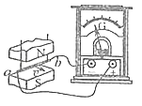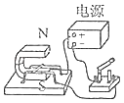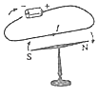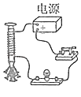

2.如图所示是实验室电流表的内部结构图，处在磁场中的线圈有电流通过时，线圈会带动指针一起偏转。线圈中电流越大，指针偏转角度就越大。关于电流表，下列说法正确的是（   ）

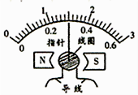

A. 改变线圈中的电流方向，指针的偏转方向会改变           B. 线圈中有电流通过时，把机械能转化为电能  
C. 该电流表是利用电磁感应原理工作的                  D. 线圈中电流大小变化时，其所受磁场力大小永远相同



3.如图所示，用来研究磁场对通电导线的作用的实验装置是（　　）

A.  ​              B.  ​              C.  ​              D.  ​

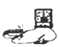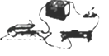

4.如图是有关电与磁实验的，其中用来研究磁场对电流作用的是（　　）

A.                    B.                    C.                    D.

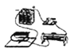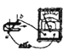

5.现代武器中有一种新型电磁炮，它是利用电磁技术支持的一种先进武器，具有速度快、命中率高等特点，其原理是利用磁场对通电导体的作用．下图中与此原理相同的是（   ）

A.                B.                C.                D.

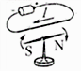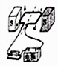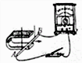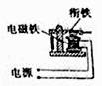

6.如图所示是课本中的四个实验，其中说明磁场对电流有力的作用的是（   ）

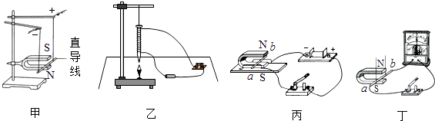

A. 甲和丙                                B. 甲和丁                                C. 乙和丙                                D. 乙和丁



7.我们使用的电风扇、洗衣机、抽油烟机等家用电器，其主要部件是用电动机来工作的，那么电动机是根据下列哪种现象制成的（　　）

A. 二力平衡知识                                                     B. 磁场对放入其中的永磁体产生力的作用  
C. 电流周围存在磁场                                              D. 磁场对放入其中的通电导线产生力的作用



8.常用的磁电式电流表的结构如图所示，线圈与接线柱相连．当通以图示方向的电流时，线圈带动指针向右偏转．下列有关说法正确的是  
​

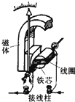

A. 当通以相反方向电流时，电流表指针仍向右偏转                B. 此电流表工作时机械能转化为电能  
C. 此电流表是利用通电线圈在磁场中受力转动的原理制成     D. 此电流表是利用电磁感应现象制成



9.如图所示，在磁场中，一通电导线AB被弹簧悬挂着，在水平位置上处于静止状态，当开关断开后，则（　　）

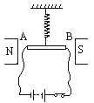

A. 弹簧的长度增大                                                  B. 弹簧的长度减小  
C. 弹簧的长度不变                                                  D. 弹簧受到一个扭力作用而转过一个角



10.用如图所示的装置探究“磁场对通电直导线的作用”．闭合开关S，静止的直导线AB水平向右运动．要使AB水平向左运动，下列措施中可行的是（　　）

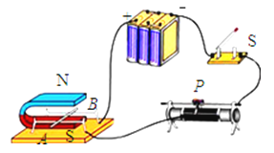

A. 将导线AB两端对调                                             B. 将蹄形磁铁的N、S两极对调  
C. 将滑动变阻器的滑片P向右移动                           D. 换用磁性更强的蹄形磁铁



11.一次家庭探究活动中，小华把一个正在发光的灯泡放到U形磁体中间，惊讶的发现了灯丝突然晃动起来。关于这种现象，下列说法正确的是（）

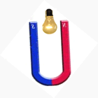

A. 灯丝晃动是一种电磁感应现象                             B. 灯丝晃动是内能转化成了机械能  
C. 磁体对钨这种材料有吸引作用                             D. 灯丝晃动是磁场对电流的作用



**二、填空题**

12.（2017•岳阳）如图，闭合开关，导体ab向左运动，若只改变电流方向，ab向________（选填“左”或“右”） 运动，以此为原理可制成________（选填“电动机”或“发电机”）．

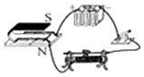

13.如图所示，使线圈位于两磁极间：  
（1）通电后，图甲中ab 段导线的电流方向是 ________（选择“由a 到b”、“由b 到a”）．  
（2）线圈转过图乙所示位置，用 ________的办法可使线圈靠磁场力继续顺时针转动至少半圈．  
（3）若把图丙中的电源换为电阻，快速转动线圈，电阻发热，此过程机械能先转化为 ________能再转化为 ________能．

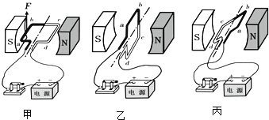

14.（1）如图甲所示，把一根直导线ab支起来，放在蹄形磁体的磁场里，闭合开关后，直导线就水平向右运动起来，根据力和运动的关系，导线运动状态改变，这说明导线必定受到________ 的作用，且可确定它的方向________ ．（选填“水平向左”或“水平向右”）  
  
（2）假如把蹄形磁体竖起来，在导线ab末端再连上另一条导线cd，这样就组成了线圈，如图乙所示，通电后，图乙中cd段导线的电流方向是________ ．（选填“由c到d”或“由d到c”）  
（3）图乙中，闭合开关后，ab段导线受磁场力的方向向上，则此时cd段导线受到磁场力的方向________ ，请你在图乙中把这个力画出来．由于这两个力不在同一直线上，所以线圈不能保持平衡，结果使线圈abcd转动起来．

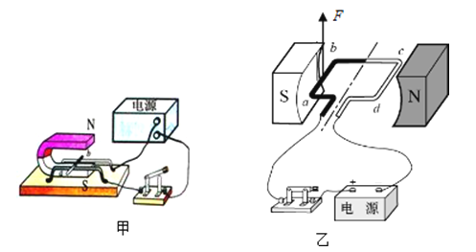

15.如图，闭合开关，导体ab向右运动，说明通电导体在磁场中受到________的作用．据此原理可以制成________

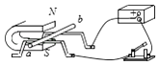

16.研究磁场对电流有力的作用．  
  
（1）利用如图甲所示的装置研究“磁场对电流的作用”时，应在“a”、“b”之间接入________ ，根据该原理可制成________   
（2）若要继续研究导体受力的大小与电流大小的关系，可在上述电路中再串联一个________ ．改变电流大小后，根据________ 可初步判断受力的大小是否发生改变．  
（3）乙、丙两个图中，________ 图的线圈恰好处于平衡位置，另一个图中线圈左右两边所受力不满足二力平衡条件中的哪一个条件？答：这两个力________   
（4）丁图中的线圈可以持续转动，是因为它加装了________ ，该装置能在线圈________ （选填“刚转到”、“即将转到”或“刚转过”）平衡位置时，自动改变线圈中的电流方向．

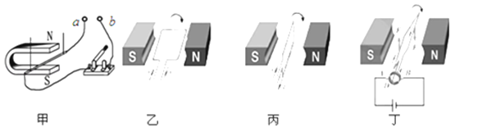

17.有一种“车窗爆破器”，开始陆续安装在公交车的窗玻璃上，其原理是：当爆破器中的线圈有电流通过时，爆破器中的“钨钢头”会产生一个瞬间的冲击力．上述过程产生的能量转化是电能转化为________ 能，与此原理相类似的是________ （填电磁铁、电动机或发电机）．

**三、解答题**

18.在研究从宇宙射到地球表面的某种未知宇宙射线时，可以让这种射线穿过一个已知磁场的方法来确定它的带电性质，在国际空间站上，瑞士研制的直径为1m，高0.8m，重21t的圆柱形磁体，它的任务就是当射线经过它的磁场时能被区分出来（提示：我们可以把宇宙射线当作带电和不带电的导体进行分析），如图是三种情况下的射线运动的轨迹，若A带负电，则B、C两种射线是否带电，带什么电？

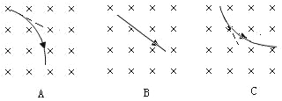

**四、实验探究题**

19.如图所示，是探究“磁场对通电导线作用”的实验装置．把金属棒ab放在磁场中，并将金属棒ab用软导线接入电路中，闭合开关后，让电流通过金属棒ab，观察到金属棒ab受到磁场的作用力向右运动．

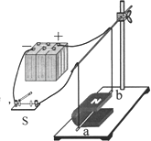

（1）如果只将电源正负极对调位置，金属棒ab受力向________（选填“左”或“右”），这一现象说明________．

（2）上述实验的现象，在生活中的实际应用是________（选填“电动机”或“发电机”）．

（3）如果将图中的电源换成小量程电流表，还可以探究________．

**五、综合题**

20.如图所示，在物理实践活动课上，老师用一节干电池的负极吸引着一块钕铁硼磁铁（磁铁表面防锈层可导电），竖直放置在水平桌面上，然后将一段铜丝做成“M”型，将铜丝小心地放置在电池上，使铜丝的中间部分跟电池的正极接触，调整铜丝的形状使铜丝的两端跟磁铁能够保持轻触，铜丝便开始旋转起来．

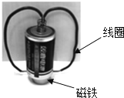

（1）该简易装置的工作原理是　________ 　．

（2）请写出一种改变线圈转动方向的方法　________ 　．

**答案解析部分**

一、单选题

1.【答案】B

【解析】【解答】解：电动机是利用通电导体在磁场里受力运动的原理制成的； A、图中闭合电路的一部分导体在磁场中做切割磁感线运动，导体中产生感应电流，这是电磁感应现象，与电动机的原理不同，故A不合题意；  
B、图中有电源，通电导体在磁场中受力会发生运动，是电动机的工作原理，故B符合题意；  
C、图中是奥斯特实验，说明了电流周围存在磁场，与电动机的原理不同，故C不合题意；  
D、图中是电磁铁，利用了电流的磁效应，与电动机的原理不同，故D不合题意．  
故选B．  
【分析】电动机是利用通电导体在磁场里受力运动的原理制成的．明确各选项所揭示的原理可做出判断．

2.【答案】A

【解析】【解答】据上面的分析可知，电流表是利用通电导线在磁场中受力的作用的原理工作的；  
A. 改变线圈中的电流方向，其转动方向会发生改变，A符合题意；  
B. 线圈中有电流通过时，电能转化为机械能和内能；B不符合题意；  
C. 通过电流表的内部构造显示电流表的制成原理：通电线圈在磁场中受力而转动，C不符合题意；  
D. 电流越大，线圈受到的力越大，其转动的幅度越大；D不符合题意。  
故答案为：A  
【分析】磁场对电流的作用：通电导线在磁场中要受到磁力的作用.是由电能转化为机械能.

3.【答案】D

【解析】【解答】解：A、导体棒在磁场中运动时，电流表中产生了感应电流，即用来研究电磁感应现象的，不符合题意；  
B、闭合开关，通电线圈有磁性，吸引铁钉，是研究通电螺线管具有磁性的，不符合题意．  
C、通电导线放在小磁针上方时，小磁针会发生偏转，它是研究电流的磁效应的，是奥斯特实验，不符合题意；  
D、通电后，导体棒在磁场中发生运动，是研究通电导线在磁场中受磁场力的，符合题意；  
故选D．  
【分析】（1）奥斯特实验揭示了电和磁之间的联系，证明了通电导线周围存在磁场，磁场的方向和电流的方向有关；  
（2）通电导体在磁场中受力实验的前提是通电，结果是受力，因电而动，所以实验装置中要有电源供电；  
（3）电磁感应实验的前提是没有电源；

4.【答案】A

【解析】【解答】解：  
A、闭合开关，通电导体在磁场中受到力的作用，是研究磁场对通电导线的作用的装置，符合题意  
B、此装置为奥斯特实验装置，说明通电导体的周围存在磁场，研究的是电流的磁效应，不符合题意；  
C、若开关闭合，金属棒左右切割磁感线运动，此时电路中就会产生电流，是研究电磁感应实验装置，不符合题意；  
D、此装置中线圈在磁场中转动，能切割磁感线，从而产生感应电流使灯泡发光，这是发电机的原理的实验，不符合题意．  
故选A．  
【分析】了解四个实验：研究电磁感应、研究磁场对电流的作用、研究电流的磁场，发电机的内容，并能全部区分开来．

5.【答案】B

【解析】【解答】A、为奥斯特实验，即演示了电流产生磁场，A不符合题意；  
B、演示了线圈在磁场中受力转动，利用了磁场对通电导体的作用力，B符合题意；  
C、闭合电路的部分导体在磁场中切割磁感线运动时，产生电流，是电磁感应现象，C不符合题意；  
D、为电磁继电器，是电磁铁的应用，D不符合题意；  
故答案为：B。  
【分析】通电导体在磁场中受力的作用，把电能转化为机械能.

6.【答案】A

【解析】【解答】解： 甲图当闭合开关后，放在磁场中的导体AB中有电流通过，且导体会动起来，说明磁场对通电导体有力的作用，符合题意  
乙图当导体中有电流通过时，放在导体下方的小磁针发生了偏转，说明通电导线周围存在磁场，不符合题意；  
丙图闭合开关后，原来静止在磁场中的导体运动起来，说明受到了磁场对电流有力的作用．故符合题意；  
丁图该实验装置中没有电源，当放在磁场中的导体AB在磁场中做切割磁感线运动时，灵敏电流计的指针就会偏转，即产生了感应电流，这是电磁感应现象，不符合题意；  
故选A．  
【分析】由实验的装置及现象可知实验的原理和目的，则可判断哪一个符合要求．

7.【答案】D

【解析】【解答】解：A、电动机的原理与二力平衡无关，故A错误；  
B、电动机是利用通电导线在磁场中受力的作用的原理制成的，不是磁场对放入其中的永磁体产生力的作用，故B错误；  
C、电流周围存在磁场属于电流的磁效应，是电磁铁的应用，不是电动机的原理，故C错误；  
D、电动机是利用磁场对放入其中的通电导线产生力的作用的原理制成的，故D正确．  
故选D．  
【分析】电动机是利用通电导线在磁场中受力的作用的原理制成的，据此分析各选项做出解答．

8.【答案】C

【解析】【解答】解：A、改变线圈中的电流方向，其转动方向会发生改变，当通以相反方向电流时，电流表指针将向左偏转，故A错误；  
B、电流表在工作过程中是将电能转化为机械能，故B错误；  
C、电流表是利用通电线圈在磁场中受力转动的原理制成，线圈转动时带动指针转动，从而产生示数，故C正确；  
D、由C的解析可知，电流表是利用通电线圈在磁场中受力转动的原理制成，不是利用了电磁感应现象，故D错误．  
故选C．  
【分析】首先利用图示的装置分析出其制成原理，即通电线圈在磁场中受力转动，线圈的转动可以带动指针的偏转．线圈受力方向与电流方向有关，这一过程中，将电能转化为机械能

9.【答案】C

【解析】【解答】解：磁感线由N极指向S极，磁场与电流在同一水平面内，根据图示由左手定则可知，  
导线不受磁场力作用，在竖直方向上，弹簧的弹力与导线的重力是一对平衡力，  
断开开关后，在竖直方向上导线受到的重力与弹簧的拉力不变，弹簧长度不变，  
弹簧不会受到扭力作用而转过一个角，故ABD错误，C正确；  
故选C．  
【分析】左手定则：伸开左手，四指与大拇指垂直，在同一平面内，然磁感线穿过手心，四指方向与电流方向相同，大拇指所指方向是安培力的方向；根据图示由左手定则判断出磁场对电流的作用力方向，然后分析答题．

10.【答案】B

【解析】【解答】解：A、将A、B两端对调，电流方向、磁场方向均不变，则受力运动方向不变，故A错．  
B、将蹄形磁体的N、S极对调，只改变一个影响因素（磁场方向），受力运动方向改变，故B正确；  
C、将滑动变阻器的滑片P向右移动，减小电路中的电流，减小导线的运动速度，不会改变运动方向，故C错；  
D、换用磁性更强的蹄形磁体，将增大导线的运动速度，不会改变运动方向，故D错．  
故选B．  
【分析】通电导体在磁场中受到力的作用，受力方向与两个因素有关：一个是磁场方向，另一个是电流方向．如果只改变一个因素，则导体受力方向改变，如果同时改变两个因素，则导体受力方向不变．

11.【答案】D

【解析】*【分析】*发光的灯丝告诉了灯丝中有电流通过；灯丝颤动说明受到了力的作用．根据 通电导体在磁场中受力的相关知识即可解决此题．

【解答】有电流通过的灯丝置于磁场中晃动，体现了通电导体在磁场中受到力的作用，故选择AC错误，D正确；  
在这个过程中，是电能转化为机械能，故B错误；  
故选D．

*【点评】*通过灯丝的晃动，联系到受力，进而与通电导体在磁场中受力而运动联系起来是解决此题的思路．

二、填空题

12.【答案】右；电动机

【解析】【解答】解： 通电导体在磁场中受力的作用，磁场力的方向与磁场方向和电流方向有关；闭合开关，导体ab向左运动，若只改变电流方向，则导体ab受到磁场力的方向与原来相反，故ab向右运动．应用此原理可制成电动机．  
故答案为：右；电动机．  
【分析】（1）电路中电流方向是：从电源正极经过用电器回到电源负极．（2）通电导体在磁场中受到力的作用，受力方向与两个因素有关：一个是磁场方向，另一个是电流方向．如果只改变一个因素，则导体受力方向改变，如果同时改变两个因素，则导体受力方向不变．

13.【答案】由a到b；改变电流方向（或调换磁极）；电；内

【解析】【解答】解：（1）由于电流从电源的正极出发，故此时图甲中ab的电流方向是由a到b；  
（2）据图乙能看出，再向下转动，磁场力会阻碍线圈运动，故此时必须改变线圈中的受力方向，所以可以通过改变线圈中的电流方向使得线圈持续顺时针转动；  
（3）若把图丙中的电源换为电阻，快速转动线圈，此时相当于一个发电机，即能产生电能，故是将机械能转化为电能的过程；同时电阻发热，这是电流的热效应，该过程是将电能转化为内能的过程．  
故答案为：（1）由a到b；   （2）改变电流方向（或调换磁极）；（3）电； 内．  
【分析】（1）电动机的原理是：通电导线在磁场中受力的作用，其所受力的方向与电流的方向和磁场的方向有关，即只要改变一个量，其所受力的方向就会改变一次；  
（2）发电机的原理是：电磁感应现象，即所产生的感应电流的方向有导体的运动方向和磁场的方向有关．

14.【答案】力；水平向右；由c到d；下

【解析】【解答】解：（1）通电导线在磁场中运动起来，说明通电导体在磁场中受到了力的作用；由直导线就水平向右运动起来，可确定它的方向水平向右；  
（2）根据题图中的电源左正极、右负极可以判断，通电后，图甲乙ab段导线的电流方向是由a到b．cd段导线中的电流方向是由c到d，  
（3）由于磁场方向没有变化，故则此时cd段所受磁场力的方向与ab段导线受磁场力的方向相反，是向下．如下图：  
故答案为：（1）力；水平向右；  
（2）由c到d；  
（3）下；  
  
【分析】（1）力是改变物体运动状态的原因．  
（2）电流的方向是：在电源的外部，电流从正极出发，回到负极；  
（3）根据通电导体在磁场中受力的方向与电流方向和磁场的关系，可画出此时cd段导线受到磁场力的方向．

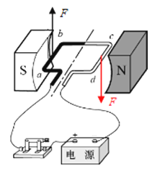

15.【答案】力；电动机

【解析】【解答】解：如图所示装置中，当开关S闭合后，会看到金属杆AB在磁场中运动．力是改变运动状态的原因，物体运动说明它受到了力，而这力只能是磁场提供，因为导体棒受到力的作用，我们可以让线圈不停地转下去，这就是电动机的原理． 故答案为：力；电动机．  
【分析】由实验现象我们可以分析得出导体棒受到了力的作用，并知道这就是电动机的原理．

16.【答案】电源；电动机；滑动变阻器；导体棒偏动幅度；丙；没有作用在同一直线上；换向器；刚转过

【解析】【解答】解：（1）因为通电导体在磁场中受力会运动，观察图可知缺少一个电源，因此利用如图甲所示的装置研究“磁场对电流的作用”时，应在“a”、“b”之间接入电源，根据此原理制成了电动机；  
（2）滑动变阻器串联在电路中可以改变电路中电流的大小，若要继续研究导体受力的大小与电流大小的关系，可在上述电路中再串联一个滑动变阻器；  
改变电流大小后，根据导体棒偏动幅度可初步判断受力的大小是否发生改变；  
（3）当通电线圈所在平面与磁感线垂直时，线圈处于平衡状态，此时线圈受力平衡，所以图丙的线圈恰好处于平衡位置，另一个图中线圈左右两边所受力不满足二力平衡条件中的不在同一直线上；  
（4）丁图中的线圈可以持续转动，是因为它加装了换向器，它能在线圈刚转过平衡位置时，自动改变线圈中的电流方向．  
故答案为：（1）电源； 电动机；     
（2）滑动变阻器；  导体棒偏动幅度；  
（3）丙；    没有作用在同一直线上；    
（4）换向器； 刚转过．  
【分析】（1）通电导线在磁场中受到力的作用；  
（2）滑动变阻器串联在电路中可以改变电路中电流的大小；导体棒偏动幅度可以反映所受力的大小；  
（3）当通电线圈所在平面与磁感线垂直时，线圈处于平衡状态，此时线圈受力平衡；二力平衡的条件是同物、等大、反向、共线；  
（4）换向器可以改变线圈中电流的方向，使得线圈连续转动下去．

17.【答案】机械；电动机

【解析】【解答】解：由题意可知，当爆破器中的线圈有电流通过时，爆破器中的“钨钢头”会产生一个瞬间的冲击力，这是因为通电导体在磁场中会受到力的作用．这一过程产生的能量转化是电能转化为机械能，此原理与电动机的原理相类似．  
故答案为：机械；电动机．  
【分析】通电导体在磁场中会受到力的作用，利用这一原理制成的电动机，电动机工作时，将电能转化为机械能．

三、解答题

18.【答案】解：由图可知，磁场的方向垂直纸面向里，当负电荷A运动时，负电荷A的受力方向向右，将向右发生偏转；C偏转的方向与A相反，所以C正电荷；B没有发生偏转，所以B不带电．所以，B不带电，C带正电荷．  
答：B不带电，C带正电荷．

【解析】【分析】ABC在磁场中运动时，受到洛伦兹力的作用，沿受力使运动方向发生偏转，根据洛伦兹力的方向判定出电流的方向，从而判断出电荷的正负．

四、实验探究题

19.【答案】（1）左；通电导体在磁场中受力方向与电流方向有关  
（2）电动机  
（3）电磁感应现象

【解析】【解答】解：（1）通电导体在磁场中受力的方向与电流方向、磁场方向有关，如图实验，保持磁场方向不变，如果只将电源正负极对调位置，导体中电流方向相反，则金属棒ab受力方向与原来相反，即向左运动；这一现象说明通电导体在磁场中受力方向与电流方向有关；（2）上述实验中将电能转化为机械能，在生活中的实际应用是电动机；（3）实验中将电源换成小量程电流表，若导体ab左右运动时，导体切割磁感线运动，导体中会产生感应电流，这种现象是电磁感应，其中磁体和导体相当于电源．  
故答案为：（1）左；通电导体在磁场中受力方向与电流方向有关；（2）电动机；（3）电磁感应现象．  
【分析】（1）通电导体在磁场中受力的方向与电流方向、磁场方向有关，改变其中任意一个，导体受力方向会发生改变；（2）电动机是利用通电导体在磁场中受力运动的原理制成的；（3）闭合电路的一部分导体在磁场中进行切割磁感线运动时，导体中有感应电流产生，这种现象是电磁感应现象．

五、综合题

20.【答案】（1）通电导线在磁场中受力的作用  
（2）只改变装置中磁铁的磁极位置（使图中磁铁的上、下两面调换位置）；或只改变线圈中的电流方向（调换电源正负极）

【解析】【解答】解：（1）由题意可知，简易装置中，干电池的负极吸引着一块钕铁硼磁铁，并将一段铜丝做成“M”型，将铜丝小心地放置在电池上，这是利用了通电导体在磁场中受力的原理而使铜丝转动的．  
（2）通电导线在磁场中受力的作用，所受力的方向与电流的方向和磁场的方向有关；故改变线圈转动方向的方法：可以改变电流的方向，也可以改变磁场的方向；  
故答案为：（1）通电线圈在磁场中受力的作用；（2）只改变装置中磁铁的磁极位置（使图中磁铁的上、下两面调换位置）；或只改变线圈中的电流方向（调换电源正负极）；  
【分析】明确实验中装置的结构，根据磁场对电流的作用可做出判断．通电导体在磁场中的受力方向与磁场方向和电流的方向有关；